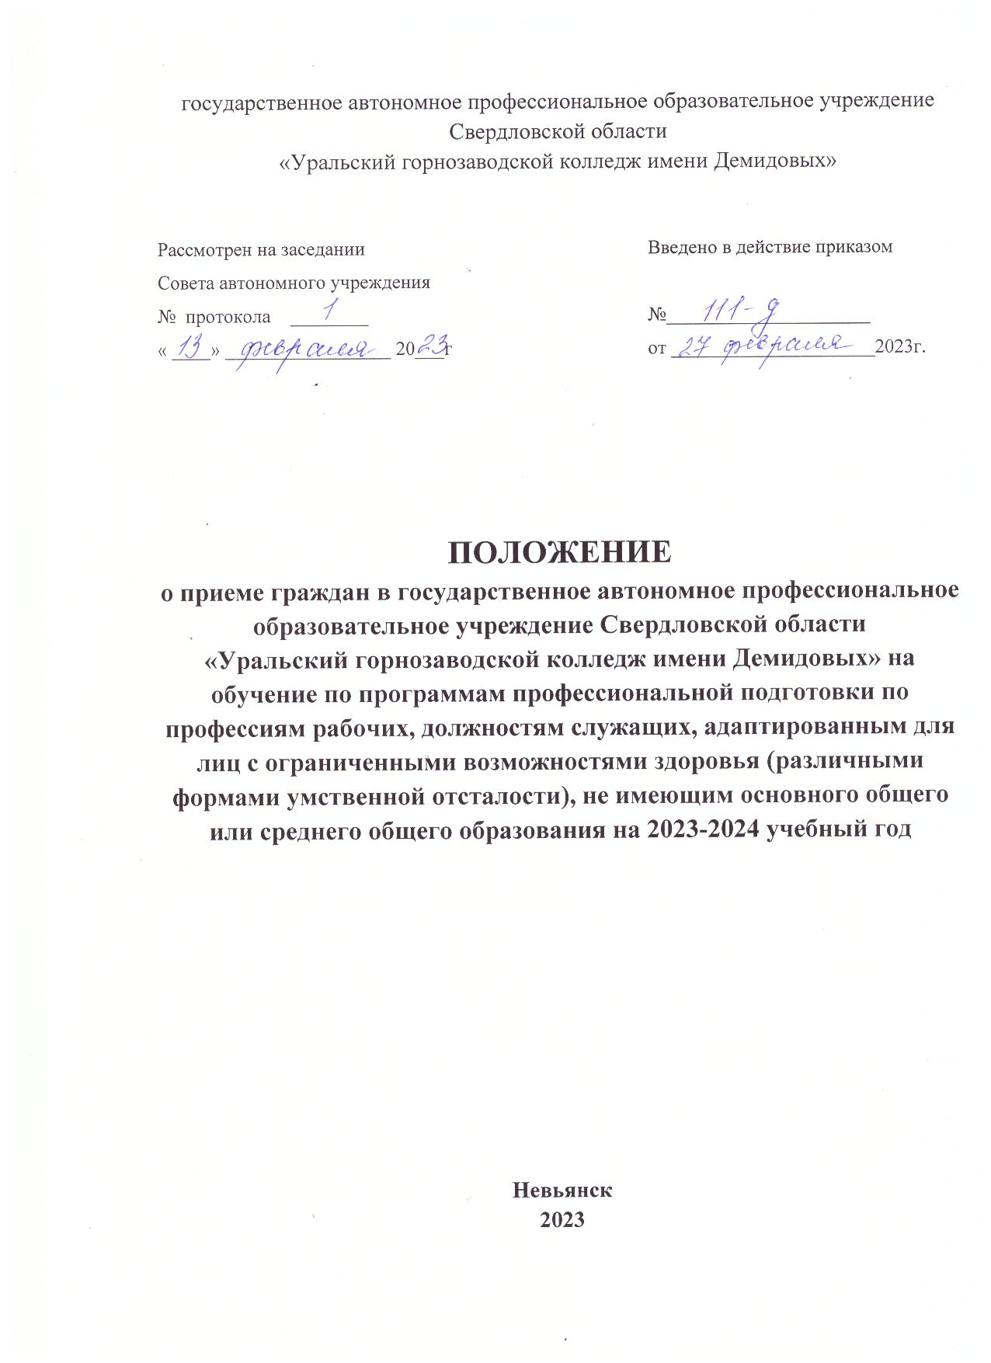
1. Общие положения
1. Настоящее Положение о приеме граждан на обучение по программам профессиональной подготовки по профессиям рабочих, должностям служащих, адаптированным для лиц с ограниченными возможностями здоровья (различными формами умственной отсталости), не имеющим основного общего или среднего общего образования (далее – Положение) регламентирует порядок приема лиц с ограниченными возможностями здоровья (далее – ОВЗ), в том числе инвалидов на обучение по программам профессиональной подготовки по профессиям рабочих, должностям служащих за счет средств областного бюджета в государственное автономное профессиональное образовательное учреждение Свердловской области «Уральский горнозаводской колледж имени Демидовых» (далее – колледж).
2. Положение разработано в соответствии с Федеральным законом
от 29 декабря 2012 года № 273-ФЗ «Об образовании в Российской Федерации», Федеральным законом от 24 ноября 1995 года № 181-ФЗ «О социальной защите инвалидов в Российской Федерации», приказами Министерства образования и науки Российской Федерации от 09.11.2015 № 1309 «Порядок обеспечения условий доступности для инвалидов объектов и предоставляемых услуг в сфере образования, а также оказания им при этом необходимой помощи» и Министерства просвещения Российской Федерации от 26.08.2020 № 438
«Об утверждении Порядка организации и осуществления образовательной деятельности по основным программам профессионального обучения», письмом Федеральной службы по надзору в сфере образования и науки Российской Федерации от 16.04.2015 № 01-50-174/07-1968 «О приеме на обучение лиц с ограниченными возможностями здоровья», уставом колледжа.

2. Организация приема граждан на обучение

3. Организация приема на обучение по программам профессиональной подготовки по профессиям рабочих, должностям служащих, адаптированным для лиц с ОВЗ (различными формами умственной отсталости), не имеющих основного общего или среднего общего образования, в том числе инвалидов (далее – программы профессиональной подготовки для лиц с ОВЗ), осуществляется приемной комиссией колледжа (далее – приемная комиссия).
4. Председателем приемной комиссии является директор
колледжа.
5. Состав, полномочия и порядок деятельности приемной комиссии регламентируются положением о ней, утверждаемым директором колледжа.
6. Работу приемной комиссии и делопроизводство, а также личный прием поступающих и их родителей (законных представителей) организует ответственный секретарь приемной комиссии, который назначается директором колледжа.
7. При приеме в колледж обеспечиваются соблюдение прав граждан в области образования, установленных законодательством Российской Федерации, гласность и открытость работы приемной комиссии.
8. С целью подтверждения достоверности документов, представляемых поступающими, приемная комиссия вправе обращаться в соответствующие государственные (муниципальные) органы и организации.

3. Организация информирования поступающих

9. Колледж объявляет прием на обучение по программам профессиональной подготовки для лиц с ОВЗ при наличии лицензии на осуществление образовательной деятельности по таким образовательным программам.
10. Колледж обязан ознакомить поступающего и (или) его родителей (законных представителей) со своим уставом, лицензией на осуществление образовательной деятельности, свидетельством о государственной аккредитации, образовательными программами и другими документами, регламентирующими деятельность колледжа и осуществление образовательной деятельности, права и обязанности обучающихся.
11. В целях информирования о приеме на обучение по программам профессиональной подготовки для лиц с ОВЗ колледж размещает информацию на своем официальном сайте в информационно-телекоммуникационной сети «Интернет» (далее — официальный сайт), а также обеспечивает свободный доступ в здании колледжа к информации, размещенной на информационном стенде (табло) приемной комиссии.
12. Приемная комиссия на официальном сайте колледжа и информационном стенде до начала приема документов размещает следующую информацию:
12.1. Не позднее 1 марта:
правила приема на обучение в колледж по программам профессиональной подготовки для лиц с ОВЗ;
перечень программ профессиональной подготовки для лиц с ОВЗ, по которым колледж объявляет прием в соответствии с лицензией на осуществление образовательной деятельности;
информацию о возможности приема заявлений и необходимых документов, предусмотренных настоящим Положением, в электронной форме;
информацию о прохождении поступающими обязательного предварительного медицинского осмотра (обследования) и получении заключения психолого-медико-педагогической комиссии.
12.2. Не позднее 1 июня:
общее количество мест для приема по каждой программе профессиональной подготовки для лиц с ОВЗ;
количество мест, финансируемых за счет средств областного бюджета по каждой программе профессиональной подготовки для лиц с ОВЗ;
информацию о наличии общежития и количестве мест в общежитиях, выделяемых для иногородних поступающих.
13. В период приема документов приемная комиссия ежедневно размещает на официальном сайте колледжа и информационном стенде приемной комиссии сведения о количестве поданных заявлений по каждой программе профессиональной подготовки для лиц с ОВЗ.
14. Приемная комиссия колледжа обеспечивает функционирование специальных телефонных линий и раздела на официальном сайте колледжа для ответов на обращения, связанные с приемом в колледж по программам профессиональной подготовки для лиц с ОВЗ.

4. Прием документов от поступающих

15. Прием в колледж по программам профессиональной подготовки для лиц с ОВЗ проводится на первый курс по личному заявлению поступающего гражданина или его родителя (законного представителя).
16. Прием документов начинается не позднее 20 июня.
17. Прием заявлений в колледж осуществляется до полного комплектования групп, но не позднее 1 декабря текущего года.
8. При подаче заявления (на русском языке) о приеме в колледж, поступающий предъявляет следующие документы:
18.1. Граждане Российской Федерации:
оригинал или копию документа, удостоверяющего личность, гражданство;
оригинал или копию документа об обучении;
4 фотографии;
заключение психолого-медико-педагогической комиссии (далее – заключение ПМПК). Заключение ПМПК действительно для предъявления в приемную комиссию в течение календарного года с даты его подписания.
18.2. Иностранные граждане, лица без гражданства, в том числе соотечественники, проживающие за рубежом:
- копию документа, удостоверяющего личность поступающего, либо документ, удостоверяющий личность иностранного гражданина в Российской Федерации, в соответствии со статьей 10 Федерального закона от 25 июля 2002 года № 115-ФЗ «О правовом положении иностранных граждан в Российской Федерации»;
- оригинал документа (документов) иностранного государства об обучении;
- заверенный в установленном порядке перевод на русский язык документа иностранного государства об обучении и приложения к нему (если последнее предусмотрено законодательством государства, в котором выдан такой документ);
- копии документов или иных доказательств, подтверждающих принадлежность соотечественника, проживающего за рубежом, к группам, предусмотренным статьей 17 Федерального закона от 24.05.1999г. № 99-ФЗ
«О государственной политике Российской Федерации в отношении соотечественников за рубежом»;
- 4 фотографии;
- заключение ПМПК. Заключение ПМПК действительно для предъявления в приемную комиссию в течение календарного года с даты его подписания.
18.3. Поступающие помимо документов, указанных в п. 18.1, 18.2 вправе представить иные документы:
справку медико-социальной экспертизы, подтверждающую факт установления инвалидности и индивидуальную программу реабилитации или абилитации.
19. При поступлении на обучение по программам профессиональной подготовки для лиц с ОВЗ поступающие проходят обязательные предварительные медицинские осмотры (обследования) в порядке, установленном при заключении трудового договора или служебного контракта по соответствующей должности.
20. При личном представлении оригиналов документов поступающим допускается заверение их копий колледжем.
21. В заявлении поступающим указываются следующие обязательные сведения:
фамилия, имя и отчество (последнее — при наличии);
дата рождения;
реквизиты документа, удостоверяющего его личность, когда и кем выдан;
о документе об обучении;
профессия(и), для обучения по которой(ым) он планирует поступать в колледж, с указанием условий обучения и формы получения образования.
В заявлении также фиксируется факт ознакомления (в том числе через информационные системы общего пользования) с копиями лицензии на осуществление образовательной деятельности. Факт ознакомления заверяется личной подписью поступающего.
Подписью поступающего заверяется также следующее:
согласие на обработку полученных в связи с приемом в колледж персональных данных поступающих;
факт профессионального обучения по программам профессиональной подготовки для лиц с ОВЗ впервые;
ознакомление с уставом колледжа, с лицензией на осуществление образовательной деятельности, с образовательными программами и другими документами, регламентирующими организацию обучающихся;
ознакомление (в том числе через информационные системы общего пользования) с датой предоставления оригинала документа об обучении.
В случае представления поступающим заявления, содержащего не все сведения, предусмотренные настоящим пунктом, и (или) сведения, несоответствующие действительности, колледж возвращает документы поступающему.
22. Поступающие вправе направить/представить в колледж заявление о приеме, а также необходимые документы одним из следующих способов:
1) лично в колледж;
2) через операторов почтовой связи общего пользования (далее – по почте) заказным письмом с уведомлением о вручении.
При направлении документов по почте поступающий к заявлению о приеме прилагает копии документов, удостоверяющих его личность и гражданство, документа об обучении, а также иных документов, предусмотренных настоящим Положением.
3) в электронной форме в соответствии с Федеральным законом
от 6 апреля 2011г. № 63-ФЗ «Об электронной подписи», Федеральным законом
от 27 июля 2006 г. № 149-ФЗ «Об информации, информационных технологиях и о защите информации», Федеральным законом от 7 июля 2003 г. № 125-ФЗ
«О связи» (документ на бумажном носителе, преобразованный в электронную форму путем сканирования или фотографирования с обеспечением машиночитаемого распознавания его реквизитов):
посредством электронной почты колледжа или электронной информационной системы колледжа, в том числе с использованием функционала официального сайта колледжа в информационно-телекоммуникационной сети «Интернет», или иным способом с использованием информационно-коммуникационной сети «Интернет»;
с использованием функционала (сервисов) региональных порталов государственных и муниципальных услуг, являющихся государственными информационными системами Свердловской области, созданными органами государственной власти (при наличии).
Колледж осуществляет проверку достоверности сведений, указанных в заявлении о приеме, и соответствия действительности поданных электронных образов документов. При проведении указанной проверки колледж вправе обращаться в соответствующие государственные информационные системы, государственные (муниципальные) органы и организации.
Документы, направленные в колледж одним из перечисленных в настоящем пункте способов, принимаются не позднее сроков, установленных пунктом 17 настоящего Положения.
23. Не допускается взимание платы с поступающих при подаче документов, указанных в пункте 18 настоящего Положения.
24. На каждого поступающего заводится личное дело, в котором хранятся все сданные документы (копии документов).
25. Поступающему при личном представлении документов выдается расписка о приеме документов.
26. По письменному заявлению поступающий вправе забрать оригинал документа об обучении и других, представленных им документов. Документы должны быть возвращены колледжем в течение следующего рабочего дня после подачи заявления.

5. Зачисление в образовательную организацию

26. Поступающий представляет оригинал документа об обучении в срок не позднее 15 августа.
27. По истечении сроков представления оригиналов документов об образовании и (или) документов об образовании и о квалификации директором колледжа издается приказ о зачислении лиц, рекомендованных приемной комиссией к зачислению и представивших оригиналы соответствующих документов. Приложением к приказу о зачислении является пофамильный перечень указанных лиц. Приказ о зачислении с приложением размещается на следующий рабочий день после издания на информационном стенде приемной комиссии и на официальном сайте колледжа (ургзу.рф).

6. Урегулирование споров
28. В случае нарушения порядка поступления в колледж и (или) несогласия с решением приемной комиссии поступающий вправе обратиться с апелляцией в апелляционную комиссию колледжа.
29. Апелляция подается и рассматривается в порядке, установленном положением об апелляционной комиссии колледжа.

7. Заключительные положения

30. Настоящее Положение вступает в силу с момента его утверждения.
31. Положение принимается на Совете автономного учреждения и утверждается директором.

